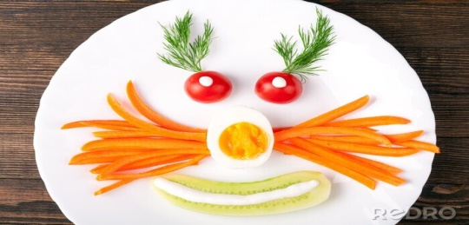
JADŁOSPIS
PONIEDZIAŁEK
02.03.2026
Zupa krem z zielonego groszku( ziemniaki, marchewka, seler, pietruszka ,groszek, śmietana)7,9,10

Kasza manna z sokiem malinowym i truskawkowym(mleko, masło ,kasza)1,7,
Kompot z jabłek
WTOREK
03.03.2026
Ziemniaki udo z indyka( olej rzepakowy, mąka pszenna ,udo z indyka)/1,6

Surówka z kapusty pekińskiej(ogórek zielony, kukurydza ,pomidorek, olej)/6,5
Kompot z jabłek
ŚRODA
04.03.2026
Makaron klopsiki gotowane sos pomidorowy( olej rzepakowy, mąka pszenna, mięso wieprzowe ,koncentrat pomidorowy, jajka, śmietana)/1,3,6

Ogórek
Kompot z jabłek
CZWARTEK
05.03.2026
Ziemniaki kotlet schabowy(masło, mleko, jajka, bułka tarta, mąka pszenna, olej rzepakowy)/1,3,6,7

Sałata masłowa z sosem czosnkowym( jogurt, śmietana, czosnek)/7
Kompot z jabłek
PIĄTEK
06.03.2026
Ziemniaki ryba z pieca, surówka z kapusty kiszonej. /9
Zupa pomidorowa z ryżem(marchew, seler, pietruszka ,ryż, śmietana)/1,7,9
Kompot
Do przygotowania posiłków używane są przyprawy:
oregano, pieprz, bazylia, majeranek,
mogą zawierać śladowe ilości glutenu, mleka, jaj, soi,

